Pressemitteilung
Glashütte, im Oktober 2017

Moritz Grossmann mit Neuheit auf der WatchTime New York

Premiere der ATUM Pure Skull mit eigenem Figuren-Zifferblatt

Am 13. und 14. Oktober öffnet die Gotham Hall ihre Pforten für die WatchTime New York 2017. Die internationale Szene der Uhren-Enthusiasten und -Sammler feiert Amerikas größte Ausstellung von Luxus-Uhren. Moritz Grossmann beteiligt sich zum dritten Mal und präsentiert exklusiv in New York die ATUM Pure Skull.

Die Modelllinie ATUM Pure ist gekennzeichnet von fokussierter Präzision und bildet so den perfekten Rahmen für ein als Motiv gearbeitetes Zifferblatt. Wie schon in der ATUM Pure M und L wird das Gesicht der Uhr von zwei markant gestalteten Ringen für die Minuten- und Stundenanzeige geprägt. Statt des Zifferblatteinsatzes „Mesh“ oder „Long Hole“ bestimmt in der ATUM Pure Skull die Figur des Totenkopfes das Zentrum. Sie entsteht nach eigenem Entwurf und offenbart interessante Durchblicke auf das Kaliber 201.1. Der Skull wird in der Manufaktur gefräst, drahterodiert, die Oberfläche je nach Gehäusevariante poliert oder sandgestrahlt und mit den weiteren Zifferblattteilen verbunden. Diese individuelle Fertigungstechnik ermöglicht Zifferblätter mit weiteren populären Symbolen oder Wappen. Auch die Zeiger werden in der Manufaktur vollständig von Hand gefertigt. Für die ATUM Pure Skull erhalten die lanzenförmigen Edelstahlzeiger eine zu den Indexen passende schwarze HyCeram-Füllung.

Das Kaliber 201.1

Beim Blick durch den Sichtboden auf der Gehäuserückseite wird das Kaliber 201.1 im Pure-Classic-Finish genauer sichtbar. Es ist speziell für den Einbau in Stahlgehäuse konzipiert. Die bestechend klare Ästhetik ist geprägt von den glasperlgestrahlten Platinen aus Neusilber. Die auf diese Art fein mattierte Oberfläche ist hoch empfindlich und erfordert höchste Präzision bei der Montage. Dazu werden die für Grossmann typischen weißen Saphire direkt in die Platine eingepresst und flach polierte Werkschrauben in Original Stahlfarbe verwendet. Mit der Grossmann’schen Unruh, dem Grossmann’schen Handaufzug mit Drücker, dem modifizierten Glashütter Gesperr und der Regulierung mit Grossmann’scher Rückerschraube vereint dieses Kaliber die Besonderheiten der Manufaktur und Grossmanns purer Uhrmacherkunst.

Ausführungen

Die ATUM Pure Skull erscheint in den Gehäuse-Varianten Edelstahl und Edelstahl geschwärzt mit einer Limitierung von 10 Exemplaren pro Variante.

WatchTime New York

13. – 14. Oktober 2017, Gotham Hall, 1356 Broadway, New York: Mit einer glanzvollen Cocktail-Party startet das Event freitags um 17.30 Uhr. Am Samstag ist die Ausstellung von 11.00 bis 17.00 Uhr geöffnet und bietet während des ganzen Tages exklusive Präsentationen und Vorträge sowie unterhaltsame Ausstellungs-Touren mit Jeff Kingston.
http://www.watchtimenewyork.com/

Varianten:

ATUM Pure Skull
Referenz MG-001551
Gehäuse Edelstahl, schwarz
Zifferblatt sechsteilig, schwarz, Indexe gefüllt mit grauem HyCeram, Skull flachpoliert
Zeiger handgefertigt, Edelstahl poliert, Stunden- und Minutenzeiger gefüllt mit schwarzem HyCeram
Limitierung 10 Uhren weltweit

ATUM Pure Skull
Referenz MG-001552
Gehäuse Edelstahl
Zifferblatt sechsteilig, schwarz und grau, Indexe gefüllt mit grauem HyCeram, Skull sandgestrahlt
Zeiger handgefertigt, Edelstahl poliert, Stunden- und Minutenzeiger gefüllt mit schwarzem HyCeram
Limitierung 10 Uhren weltweit

Technische Daten

Uhrwerk Manufakturkaliber 201.1, Handaufzug, in fünf Lagen reguliert
Einzelteile 187
Steine 20 Steine
Hemmung Ankerhemmung
Schwingsystem stoßgesichert gelagerte Grosmann’sche Unruh mit 4 Masse- und 2 Regulierschrauben, Nivarox 1-Spirale
Unruh Durchmesser 14,2 mm, Unruhfrequenz 18.000 Halbschwingungen pro Stunde
Gangreserve 42 Stunden nach Vollaufzug
Funktionen Stunde und Minute, kleine Sekunde mit Sekundenstopp, Grossmann’scher Handaufzug mit Drücker
Besonderheiten Grossmann’sche Unruh; Entriegelung der Zeigerstellung und Start des Uhrwerkes durch seitlichen Drücker; raumsparendes, modifiziertes Glashütter Gesperr mit Rücklauf; Regulierung mit Grossmannʼscher Rückerschraube auf gestuftem Unruhkloben; Pfeilerwerk mit 2/3-Platine und Gestellpfeilern aus naturbelassenem Neusilber; separat herausnehmbarer Kupplungsaufzug; Sekundenstopp bei Zeigerstellung
Bedienelemente Krone zum Aufziehen der Uhr und Einstellen der Uhrzeit, Drücker zum Start des Uhrwerks
Gehäusemaße Durchmesser: 41,0 mm, Höhe: 11,35 mm
Werkmaße Durchmesser: 36,4 mm, Höhe: 5,0 mm
Gehäuse dreiteilig, aus Edelstahl bzw. aus Edelstahl schwarz
Zifferblatt sechsteilig Edelstahl, Einsatz aus Edelstahl
Zeiger handgefertigt, Edelstahl poliert mit HyCeram-Füllung
Glas und Sichtboden einseitig entspiegeltes Saphirglas
Band handgenähtes Alligatorband mit Dornschließe in Edelstahl

Moritz Grossmann Uhren:
Moritz Grossmann, geboren 1826 in Dresden, galt als Visionär unter den großen deutschen Horologen. Sein Freund, Ferdinand Adolph Lange, überzeugte den hoch talentierten jungen Uhrmacher, 1854 eine eigene mechanische Werkstatt in Glashütte zu gründen. Neben dem Aufbau eines angesehenen Uhrenbetriebes engagierte sich Grossmann politisch und sozial, im Jahr 1878 gründete er die Deutsche Uhrmacherschule. Moritz Grossmann starb 1885 unerwartet, seine Uhrenmanufaktur wurde aufgelöst.
Der Geist von Moritz Grossmanns traditioneller Uhrmacherei lebt seit dem Jahr 2008 wieder auf, denn die gelernte Uhrmacherin Christine Hutter entdeckte die alte Glashütter Uhrenmarke „Moritz Grossmann“ und ließ sie schützen. Sie entwickelte Konzepte und war beseelt von der Vision, nach gut 120 Jahren Grossmanns Erbe mit einer besonders feinen Armbanduhr anzutreten. Sie überzeugte private Uhrenliebhaber, sie bei der Verwirklichung ihres Traums zu unterstützen. Am 11. November 2008 gründete sie die Grossmann Uhren GmbH in Glashütte.
Die Grossmann’schen Uhrmacher wahren heute die Tradition, ohne historische Stücke zu kopieren. Mit Innovation, höchstem handwerklichen Geschick, mit traditionellen, aber auch modernen Fertigungsmethoden sowie edlen Materialien zelebrieren sie mit ihren Uhren „Pure Uhrmacherkunst seit 1854“.

www.grossmann-uhren.com

Für weitere Informationen und hochauflösendes Bildmaterial wenden Sie sich bitte an:

GROSSMANN UHREN GmbH
Rainer Kern – Communication Manager
Uferstr. 1
01768 Glashütte
Tel: 0049-35053-320020
Fax: 0049-35053-320099
rainer.kern@grossmann-uhren.com

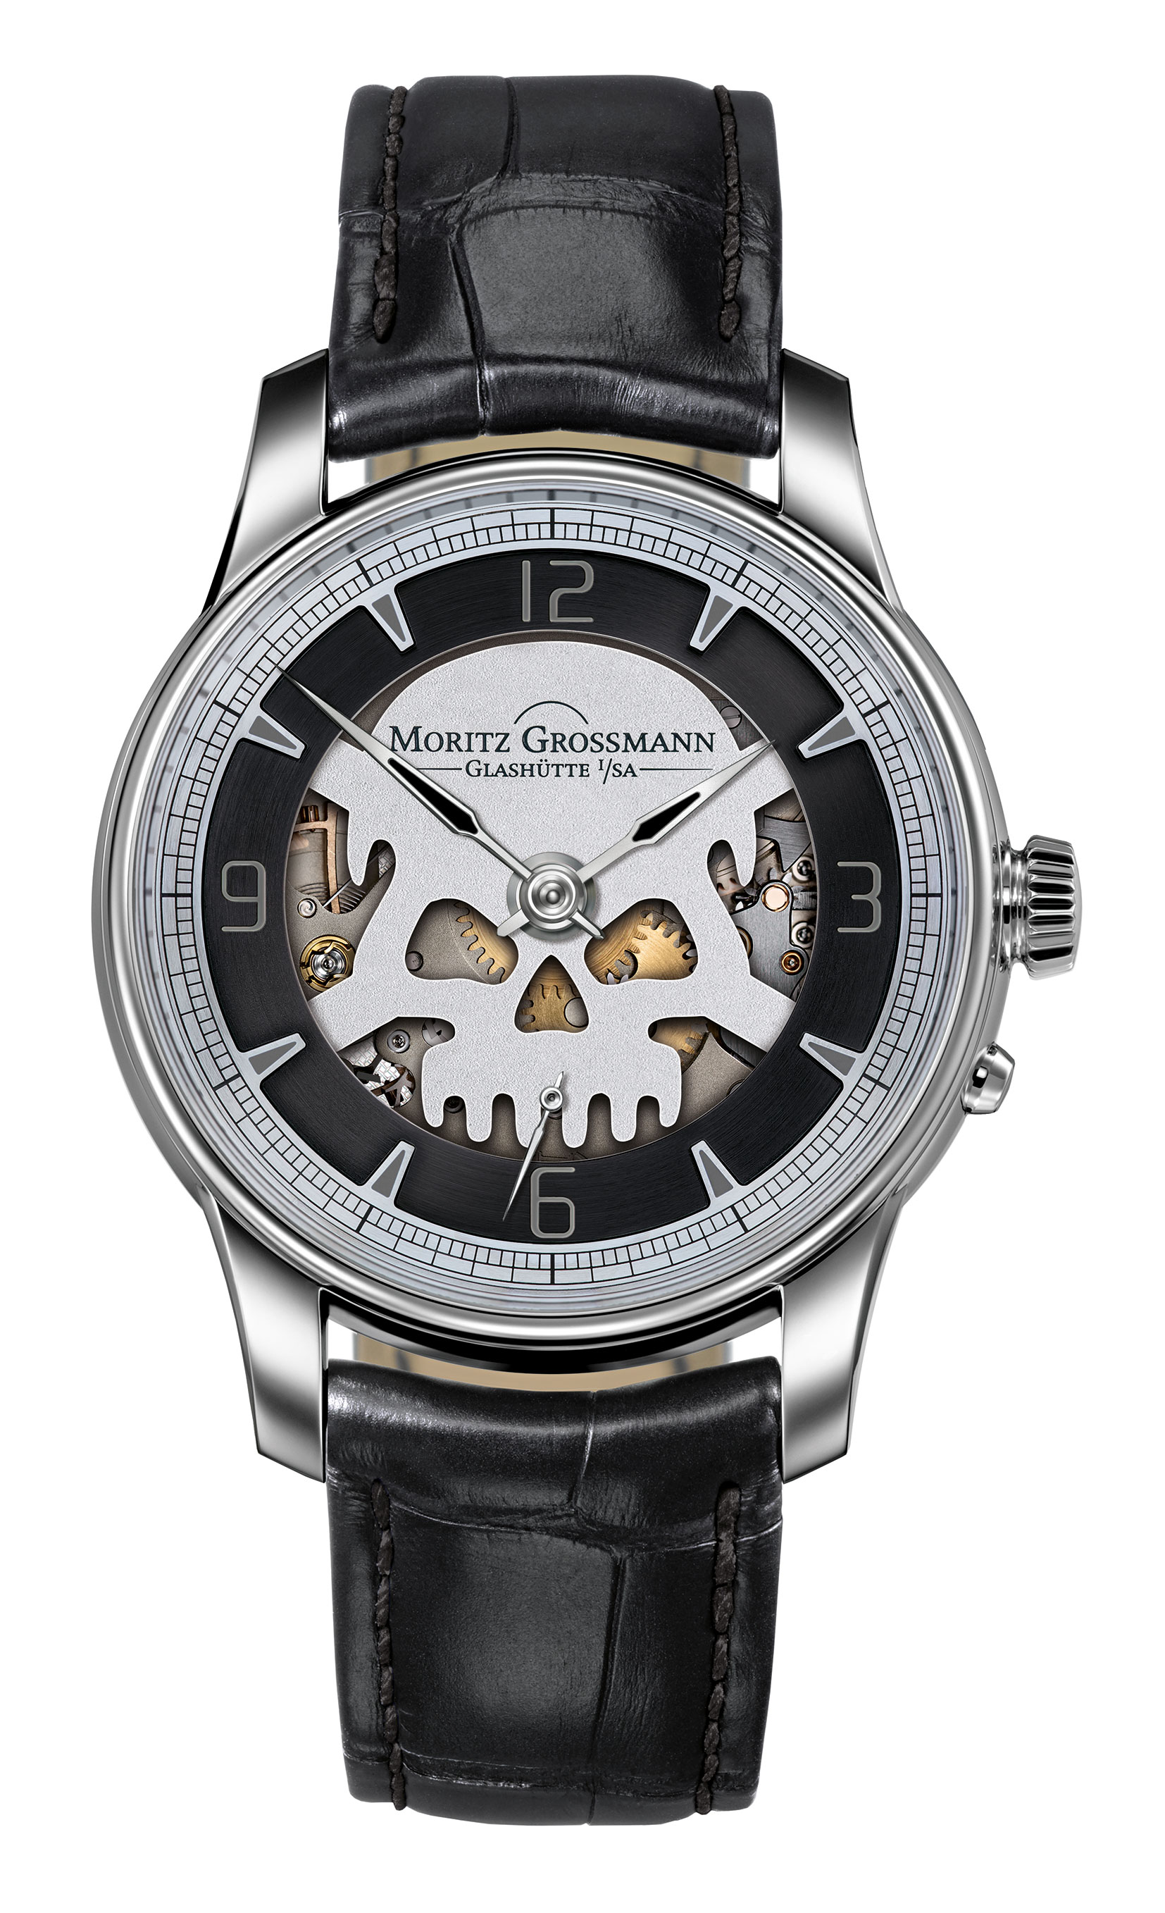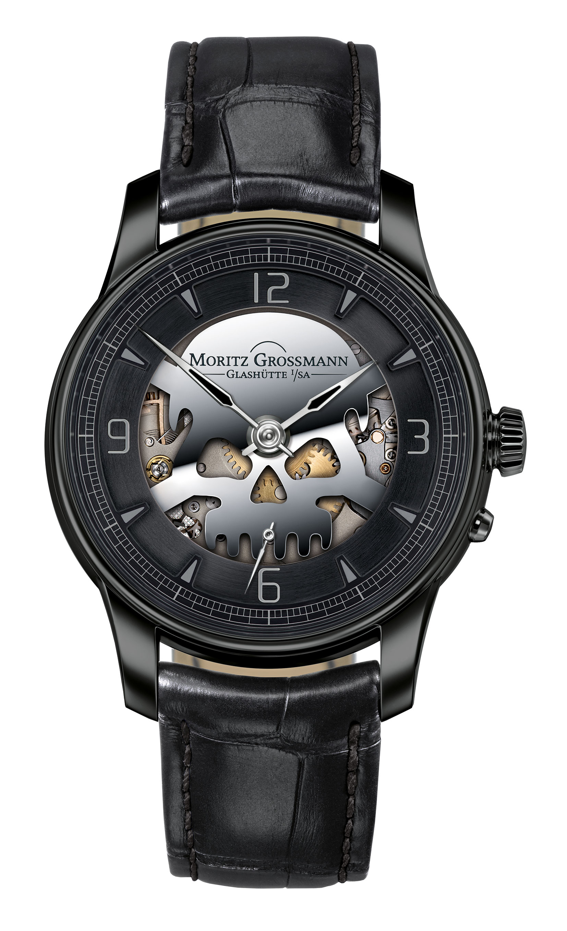
ATUM Pure Skull ATUM Pure Skull

